Trường Đại học Quốc Tế Hồng Bàng-TP Hồ Chí Minh
Khoa Công Nghệ Thông Tin



BÁO CÁO ĐỒ ÁN
Môn: Lập trình hướng đối tượng
Đề tài: Ứng dụng quản lí Showroom Ôtô BMW
Phú Mỹ Hưng
Nhóm : 7
Sinh viên thực hiên:
  - Đặng Trương Hoàng Nguyên
  - Phạm Ngọc Phương Uyên
  - Nguyễn Ngọc Đức Anh
  - Dương Gia Tiến
  - Nguyễn Hoàng Nhật Vỹ

Giảng Viên: ThS. Nguyễn Thị Anh Thư

NHẬN XÉT CỦA GIÁO VIÊN HƯỚNG DẪN
______________________________________________________________________________
______________________________________________________________________________
______________________________________________________________________________
______________________________________________________________________________
______________________________________________________________________________
______________________________________________________________________________
______________________________________________________________________________
______________________________________________________________________________
______________________________________________________________________________
______________________________________________________________________________
______________________________________________________________________________
______________________________________________________________________________
______________________________________________________________________________
______________________________________________________________________________
______________________________________________________________________________

Thành phố Hồ Chí Minh, ngày tháng năm 2019
Giảng viên bộ môn

NGUYỄN THỊ ANH THƯ

MỤC LỤC
BÁO CÁO ĐỒ ÁN 1
NHẬN XÉT CỦA GIÁO VIÊN HƯỚNG DẪN 2
MỤC LỤC 3
Chương 1: CƠ SỞ LÍ LUẬN CỦA ĐỀ TÀI 5
1.1. Tổng quan về hệ thống quản lí Showroom: 5
1.1.1. Giới thiệu đề tài 5
1.1.2. Mục tiêu của hệ thống quản lí Showroom 5
1.1.3. Mô tả đề tài 6
1.2. Tổng quan đồ án 7
1.3. Công cụ hỗ trợ 7
Chương 2: CƠ SỞ LÝ THUYẾT 8
2.1. Yêu cầu chức năng của ứng dụng 8
Chương 3: PHÂN TÍCH THIẾT KẾ ỨNG DỤNG QUẢN LÍ SHOWROOM ÔTÔ 9
3.1. Sơ đồ Use Case của ứng dụng 9
3.1.1. Sơ đồ Use Case tổng quát 9
3.1.2. Xây dựng kịch bản Use Case nhân viên bán hàng 10
3.1.3. Xây dựng kịch bản Use Case nhân viên quản lí kho 13
3.1.4. Xây dựng kịch bản Use Case nhân viên quản lý 14
3.1. Class Diagram 17
4.1. Các form giao diện của ứng dụng 18
4.1.1. Form đăng nhập 18
4.1.2. Form Admin 19
4.1.3. Form quản lý nhân viên 20
4.1.4. Form quản lý sản phẩm 21
4.1.5. Form danh mục tìm kiếm 22
4.1.6. Form thống kê doanh thu 23
5.1. Kết luận 24
5.2. Hạn chế 24
5.3. Hướng phát triển 24

Chương 1: CƠ SỞ LÍ LUẬN CỦA ĐỀ TÀI

Tổng quan về hệ thống quản lí Showroom:

Giới thiệu đề tài
- Hiện nay, công nghệ thông tin (CNTT) đang hiện diện và đóng vai trò quan trọng không thể thiếu trong quá trình điều hành các hoạt động sản xuất kinh doanh. Sự phát triển và ứng dụng của Internet đã làm thay đổi mô hình và cách thức hoạt động kinh doanh của doanh nghiệp, việc chuyển dần các cách thức quản lý, giao dịch truyền thống sang quản lý, giao dịch điện tử đã ảnh hưởng đến vị trí, vai trò và cả nhu cầu của các bên hữu quan (khách hàng, nhà cung cấp,…) của doanh nghiệp.
- Trong thời điểm công nghệ thông tin phát triển như, thì mỗi cửa hàng đều áp dụng những ứng dụng của công nghệ vào công việc mua bán và quản lí của mình, nhầm tạo ra điều kiện thuận lợi cho sự phát triển của cửa hàng, nâng cao hiệu suất hoạt động, hỗ trợ cho các bộ phận chức năng trong doanh nghiệp, cụ thể cho hoạt động của các phòng ban chức năng hoặc các nhóm làm việc theo nhiệm vụ
- Mỗi cửa hàng đều có phần mềm quản lí và tính tiền riêng, từ đó mỗi phần mềm này cũng phải phù hợp với đặc điểm chung của của hàng đó
- Trong từng mục chính của chương trình thì nó sẻ thể hiện được những công việc chính của mục đó, ví dụ như mục Quản Lý nhân viên thì nó sẽ thực hiện công việc là quản lí tất cả các thông tin về các nhân viên trong cửa hàng đó.

Mục tiêu của hệ thống quản lí Showroom
- Khi áp dụng các ứng dụng của công nghệ thông tin cho công việc mua bán cũng như quản lí của cửa hàng thì sẽ làm giảm phần nào sức lao động của con người, tiết kiệm thời gian, giúp quản lý chặt chẽ các bộ phận, hệ thống một cách khoa học và giảm tỷ lệ sai sót về dữ liệu (doanh thu, thông tin khách hàng, thông số kỹ thuật,…)
- Khi có phần mềm quản lí của hàng thì sẽ giúp cho các nhân viên các bộ phận thực hiện các công việc cửa mình như là : Cập nhật thông tin về khách hàng, nhân viên, kho, hàng hóa… được thức hiện một cách dễ dàng và chính xác hơn.
- Vì vậy, việc xây dựng một hệ thống ứng dụng quản lý cửa hàng là một bước tiến lớn để phát triển các ứng dụng công nghệ vào đời sống, môi trường làm việc, là việc làm cần thiết giúp đáp ứng nhu cầu của con người về những tiện ích như thời gian, sức lao động,..Cuối cùng, hiệu suất làm việc và hiệu quả công việc tăng cao, thỏa mãn được yêu cầu của doanh nghiệp và khách hàng.

Mô tả đề tài
- Ứng dụng quản lí showroom ô tô là một ứng dụng cho phép tất cả các nhân viên có thể đăng nhập. Tùy theo bộ phận, chức vụ sẽ được truy cập, sử dụng các chức năng khác nhau. Ví dụ: Nhân viên bán hàng có quyền truy cập vào mục thông tin khách hàng, nhân viên kế toán có quyền truy cập vào mục doanh thu của cửa hàng,…Và quản lý (Admin) là người có quyền hành lớn nhất, có thể truy cập vào tất cả các mục trong ứng dụng nhằm kiểm tra tất cả thông tin, kiểm soát sản phẩm và quản lý cửa hàng. Ứng dụng sẽ ghi nhận thời gian làm việc và nhân viên sẽ phải làm việc theo đúng ca đã đăng ký trước đó. Mỗi nhân viên làm việc sẽ được cấp một tài khoản đăng nhập vào ứng dụng tại showroom. Thông tin nhân viên bao gồm: Tên nhân viên, mã nhân viên, bộ phận, chức vụ, số điện thoại, ….
- Quản lý sản phẩm là mục không thể thiếu trong ứng dụng tiện ích này. Nhân viên phụ trách bộ phận này sẽ có thể xem, thêm, xóa hoặc chỉnh sửa thông tin và các thông số kỹ thuật của từng loại xe, biết được số lượng, loại xe được nhập vào cửa hàng; số lượng, loại xe đã bán và số lượng, loại xe còn lại. Thông tin xe gồm: Tên xe, mã xe, loại xe, thông số kỹ thuật,..
- Ngoài ra, ứng dụng còn cho phép lưu lại những thông tin của khách hàng như: Tên khách hàng, ngày sinh, giới tính, số điện thoại, số CMND, địa chỉ,….nhằm thuận tiện cho việc giao dịch, vận chuyển,.. Nhân viên có thể tìm kiếm, thêm, xóa, sửa thông tin khách hàng.
- Tất cả các hóa đơn được nhập trong tháng, trong quý hoặc trong năm sẽ được tổng kết theo định kỳ. Nhân viên phụ trách có thể kiểm tra, tìm kiếm các hóa đơn đã được nhập, xuất. Mỗi một hóa đơn sẽ có những thông tin cơ bản như: Ngày xuất, tên khách hàng, nhân viên bán hàng, tên sản phẩm, mã sản phẩm, số lượng, đơn giá,….
- Ứng dụng sẽ tính toán các hóa đơn được xuất và các chi phí phát sinh theo định kỳ, cho ra thống kê doanh số cụ thể (ngắn gọn & chi tiết). Đồng thời, rút ngắn quá trình kiểm tra nhiều hóa đơn, giảm tỉ lệ sai xót.

Tổng quan đồ án
- Tên đồ án : Ứng dụng quản lý showroom ôtô
- Nhóm thực hiện: 7
- Sinh viên thực hiện:
  - Đặng Trương Hoàng Nguyên
  - Nguyễn Ngọc Đức Anh
  - Phạm Ngọc Phương Uyên
  - Dương Gia Tiến
  - Nguyễn Hoàng Nhật Vỹ
- Thời gian thực hiện : 30/11/2019 - 19/12/2019
- Mục đích đồ án: Xây dựng một ứng dụng quản lý showroom ôtô tiện ích

Công cụ hỗ trợ
- Sử dụng ngôn ngữ lập trình Java
- Thiết kế cơ sở dữ liệu: Microsoft SQL Server Management Studio.

Chương 2: CƠ SỞ LÝ THUYẾT

Yêu cầu chức năng của ứng dụng
- Chức năng đăng nhập, quyền hạn truy cập.
- Chức năng quản lí nhân viên:
- Thêm, sửa, xóa, xem, tìm kiếm hồ sơ nhân viên, chức vụ, ca làm.
- Quản lí thời gian làm.
- Tính lương nhân viên.
- Cấp tài khoản cho nhân viên, quản lí tài khoản.
- Chức năng quản lí sản phẩm:
- Thêm, xóa, sửa, xem, tìm kiếm thông tin xe (tên, mã, giá, loại, số lượng, màu sắc, hình ảnh).
- Thêm, xóa, sửa, xem, tìm kiếm thông tin loại xe.
- Chức năng lưu trữ thông tin khách hàng
- Thêm, xóa, sửa, xem, tìm kiếm thông tin khách hàng.
- Liên lạc, giao dịch dễ dàng.
- Chức năng quản lí hóa đơn
- Tính đơn giá của sản phẩm có trong hóa đơn.
- Xuất hóa đơn khi giao dịch hoàn thành.
- Chức năng quản lí doanh số
- Tính doanh thu của showroom.
- Tính lương nhân viên.
- Tính đơn giá lượng xe nhập.

Chương 3: PHÂN TÍCH THIẾT KẾ ỨNG DỤNG QUẢN LÍ SHOWROOM ÔTÔ

Sơ đồ Use Case của ứng dụng

Sơ đồ Use Case tổng quát
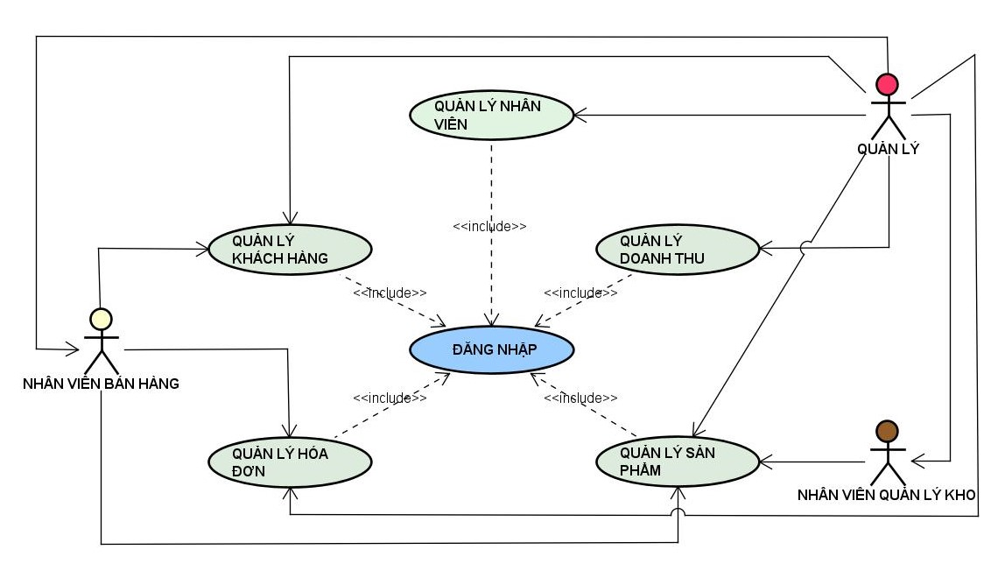
Hình 3.1. Sơ đồ Use Case tổng quát của ứng dụng
- Ứng dụng gồm 3 User chính : User quản lý, User nhân viên bán hàng, User nhân viên quản lý kho.
- User quản lý có tất cả các quyền của nhân viên bán hàng, nhân viên quản lý kho. Ngoài ra User quản lý có quyền quản lý tất cả nhân viên và quản lí doanh thu.
- Khi thực hiện tất cả các use case người dùng đều phải đăng nhập, vì vậy use case đăng nhập là phần chung được tách ra từ các use case khác. Vì vậy các Use case này đều có mối quan hệ include với Use case đăng nhập.

Xây dựng kịch bản Use Case nhân viên bán hàng
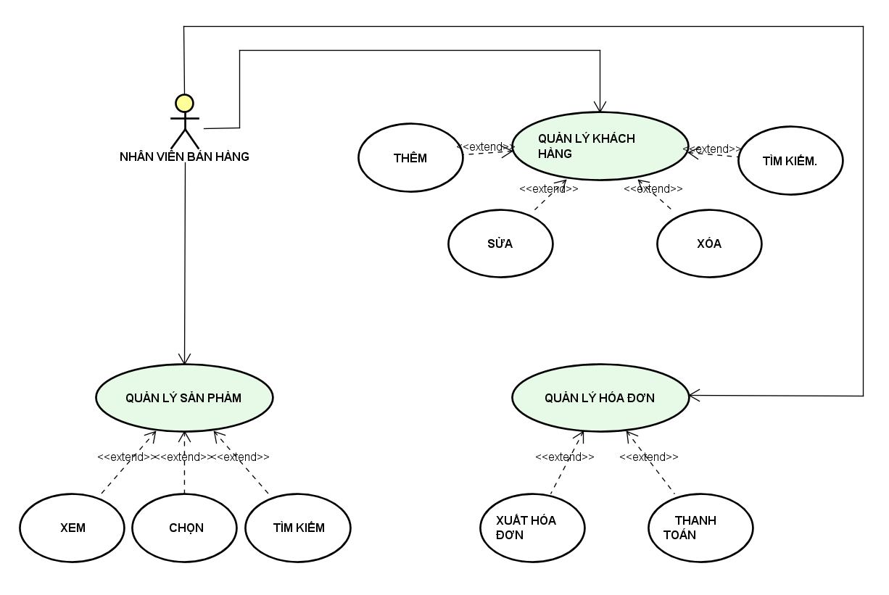
Hình 3.2 Sơ đồ Use Case nhân viên bán hàng
Kịch bản Use Case quản lí khách hàng đối với nhân viên bán hàng
Tên Use Case | Quản lí thông tin khách hàng
Tên User | Nhân viên bán hàng
Điều kiện | Nhân viên bán hàng phải đăng nhập vào hệ thống
Kích hoạt | Nhân viên bán hàng yêu cầu chức năng quản lí khách hàng
Tác nhân | Phản ứng của ứng dụng
- Nhân viên bán hàng muốn thêm thông tin khách hàng | Ứng dụng vô hiệu hóa mã khách hàng, cập nhật thông tin sản phẩm
- Nhân viên bán hàng muốn sửa thông tin khách hàng | Ứng dụng cập nhật thông tin vừa nhập lại
- Nhân viên bán hàng muốn xóa thông tin khách hàng | Ứng dụng sẽ xóa thông tin khách hàng được chọn
- Nhân viên bán hàng muốn tìm kiếm thông tin khách hàng | Ứng dụng kiểm tra thông tin khách hàng có tồn tại hay không, nếu có sẽ đưa ra thông tin khách hàng đang tìm kiếm
Bảng 1. Kịch bản Use Case quản lí thông tin khách hàng
Kịch bản Use Case quản lí sản phẩm đối với nhân viên bán hàng
Tên Use Case | Quản lí sản phẩm
Tên User | Nhân viên bán hàng
Điều kiện | Nhân viên bán hàng phải đăng nhập vào hệ thống
Kích hoạt | Nhân viên bán hàng yêu cầu chức năng quản lí sản phẩm
Tác nhân | Phản ứng của ứng dụng
- Nhân viên bán hàng muốn xem sản phẩm | Ứng dụng hiển thị danh sách sản phẩm
- Nhân viên bán hàng muốn chọn sản phẩm | Khi mà nhân viện chọn sản phẩm thì những dữ liệu trong table được tải lên từ database thì sẽ được hiện lên trên các textfiled tương ứng
- Nhân viên bán hàng tìm kiếm sản phẩm | Ứng dụng kiểm tra sản phẩm có tồn tại hay không, nếu có sẽ đưa ra thông tin sản phẩm đang tìm kiếm
Bảng 2. Kịch bản Use Case quản lí sản phẩm
Kịch bản Use Case quản lí hóa đơn đối với nhân viên bán hàng
Tên Use Case | Quản lí hóa đơn
Tên User | Nhân viên bán hàng
Điều kiện | Nhân viên bán hàng phải đăng nhập vào hệ thống
Kích hoạt | Nhân viên bán hàng yêu cầu chức năng quản lí hóa đơn
Tác nhân | Phản ứng của ứng dụng
- Nhân viên bán hàng muốn xuất hóa đơn | Ứng dụng xuất hóa đơn
- Nhân viên bán hàng muốn thanh toán | Ứng dụng kiểm ta thông tin hóa đơn, tính toán các đơn giá giá và cho ra giá trị của hóa đơn đó
Bảng 3. Kịch bản Use Case quản lí hóa đơn

Xây dựng kịch bản Use Case nhân viên quản lí kho
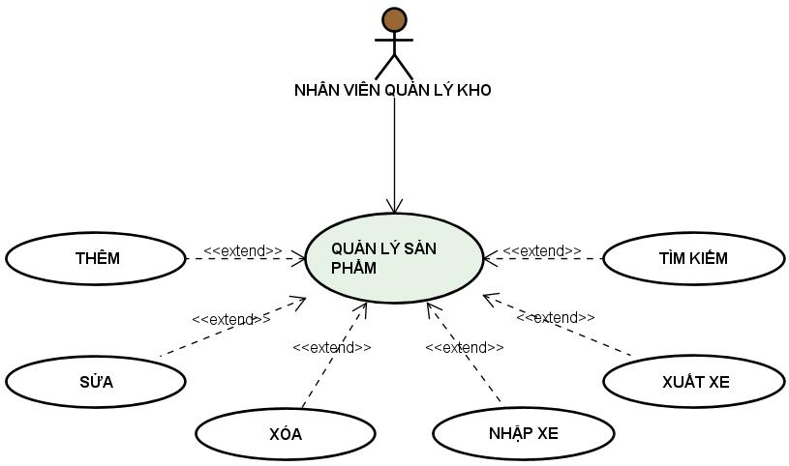
Hình 3.3 Sơ đồ Use Case nhân viên quản lý kho
Kịch bản Use case quản lí sản phẩm đối với nhân viên quản lý kho
Tên Use Case | Quản lí sản phẩm
Tên User | Nhân viên quản lí kho
Điều kiện | Nhân viên quản lí kho phải đăng nhập vào hệ thống
Kích hoạt | Nhân viên quản lí kho yêu cầu chức năng quản lí sản phẩm
Tác nhân | Phản ứng của ứng dụng
- Nhân viên quản lí kho muốn thêm sản phẩm | Ứng dụng vô hiệu hóa mã sản phẩm, cập nhật thông tin sản phẩm
- Nhân viên quản lí kho muốn sửa sản phẩm | Ứng dụng cập nhật thông tin vừa nhập lại
- Nhân viên quản lí kho muốn xóa sản phẩm | Ứng dụng sẽ xóa thông tin sản phẩm được chọn
- Nhân viên quản lí kho muốn nhập sản phẩm | Ứng dụng sẽ cập nhập và lưu các thông tin về sản phẩm mới
- Nhân viên quản lí kho muốn xuất sản phẩm | Ứng dụng hiển thị thông tin sản phẩm được xuất ra
- Nhân viên quản lí kho muốn tìm kiếm sản phẩm | Ứng dụng kiểm tra sản phẩm có tồn tại hay không, nếu có sẽ đưa ra thông tin sản phẩm đang tìm kiếm
Bảng 4. Kịch bản Use Case quản lí sản phẩm

Xây dựng kịch bản Use Case nhân viên quản lý
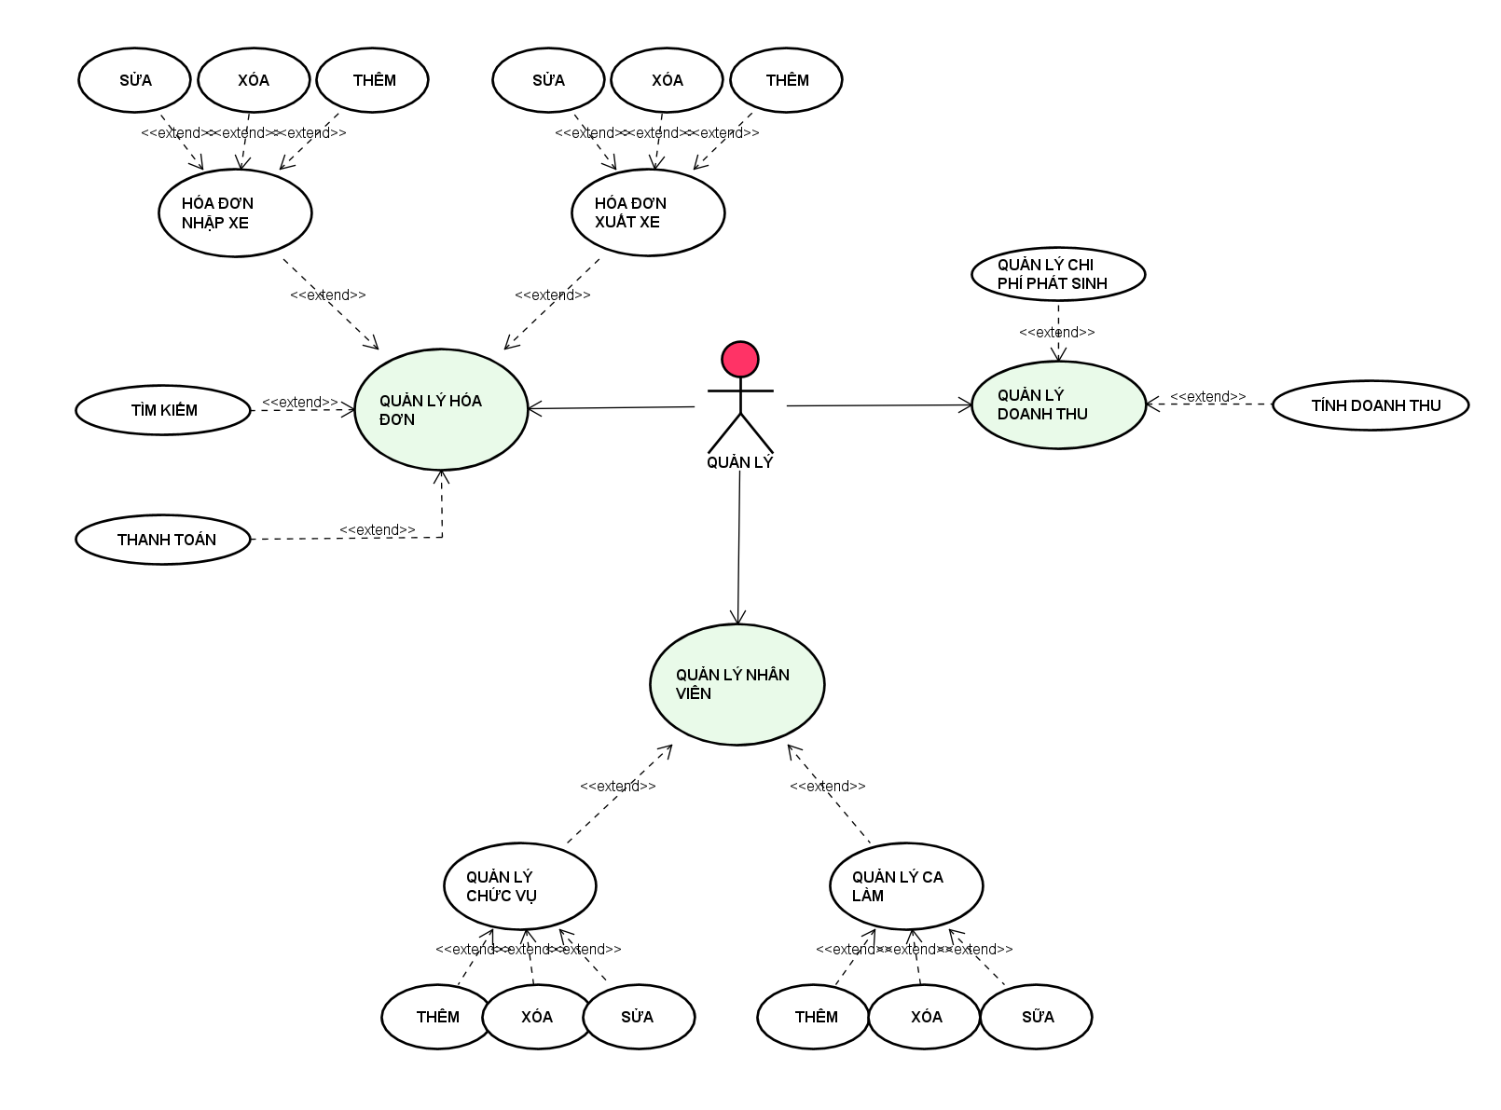
Hình 3.5 Sơ đồ Use Case nhân viên quản lý
Kịch bản Use case quản lí hóa đơn đối với nhân viên quản lý
Tên Use Case | Quản lí hóa dơn
Tên User | Nhân viên quản lý
Điều kiện | Nhân viên quản lý phải đăng nhập vào hệ thống
Kích hoạt | Nhân viên kế toán tài chính yêu cầu chức năng quản lí hóa đơn
Tác nhân | Phản ứng của ứng dụng
- Nhân viên quản lý muốn kiểm tra hóa đơn | Ứng dụng kiểm ta thông tin hóa đơn, tính toán đơn giá giá và cho ra giá trị của hóa đơn đó
- Nhân viênquản lý muốn tìm kiếm hóa đơn | Ứng dụng kiểm tra hóa có tồn tại hay không, nếu có sẽ hiển thị hóa đơn đang tìm kiếm
- Nhân viênquản lý muốn kiểm tra hóa đơn nhập xe | Nhân viên quản lý có quyền thêm, xóa, sửa thông tin hóa đơn trên ứng dụng
- Nhân viên quản lý muốn kiểm tra hóa đơn xuất xe | Nhân viên quản lý có quyền thêm, xóa, sửa thông tin hóa đơn. Ứng dụng hiển thị thông tin sản phẩm được xuất ra
Bảng 5. Kịch bản Use Case quản lí hóa đơn
Kịch bản Use case quản lí nhân vđối với nhân viên quản lý
Tên Use Case | Quản lí nhân viên
Tên User | Nhân viên quản lý
Điều kiện | Nhân viên quản lý phải đăng nhập vào hệ thống
Kích hoạt | Nhân viên kế toán tài chính yêu cầu chức năng quản lí nhân viên
Tác nhân | Phản ứng của ứng dụng
- Nhân viên quản lý muốn quản lý chức vụ | Nhân viên quản lý có quyền thêm, xóa, sửa thông tin nhân viên. Ứng dụng sẽ lưu lại thông tin nhân viên
- Nhân viên quản lý muốn quản lý ca làm | Nhân viên quản lý có quyền thêm, xóa, sửa thông tin ca làm. Ứng dụng sẽ lưu thông tin ca làm của nhân viên
Bảng 6. Kịch bản Use Case quản lí ca làm
Kịch bản Use case doanh thu nhân đối với nhân viên quản lý
Tên Use Case | Quản lí doanh thu
Tên User | Nhân viên quản lý
Điều kiện | Nhân viên quản lý phải đăng nhập vào hệ thống
Kích hoạt | Nhân viên quản lý yêu cầu chức năng quản lí doanh thu
Tác nhân | Phản ứng của ứng dụng
- Nhân viên quản lý muốn tính chi phí phát sinh
- Nhân viên quản lý muốn tính doanh thu | Ứng dụng kiểm ta thông tin doanh thu, tính toán và cho ra tổng doanh thu
Bảng 7. Kịch bản Use Case quản lý doanh thu

Class Diagram
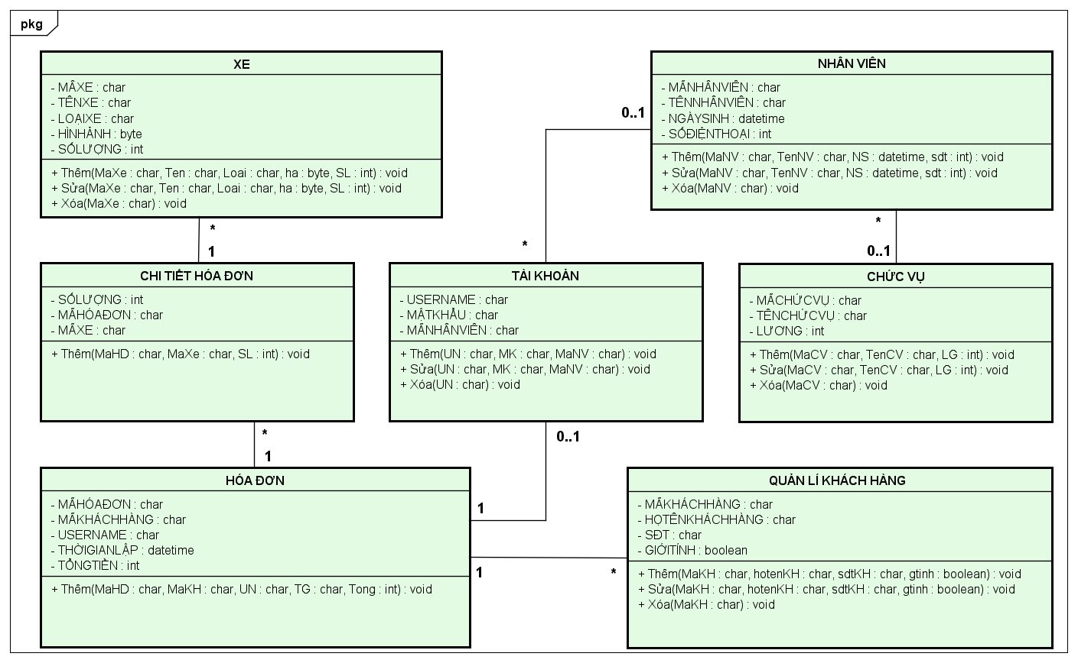
Chương 4: KẾT QUẢ THỰC NGHIỆM

Các form giao diện của ứng dụng

Form đăng nhập
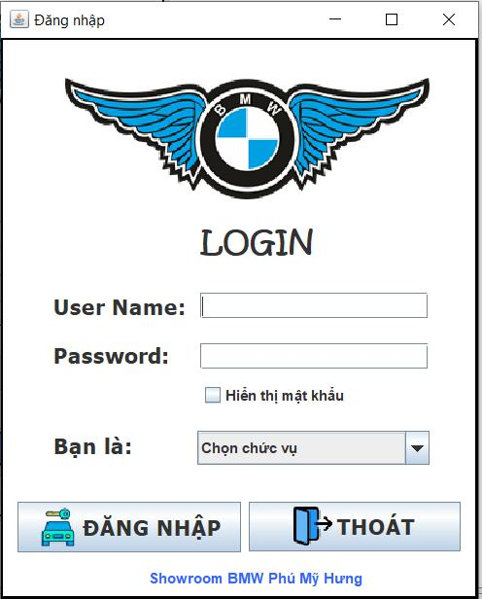
Hình 4.1 Form đăng nhập của ứng dụng
- Giao diện đăng nhập: Mỗi nhân viên làm việc tại showroom sẽ được cấp một tài khoản để đăng nhập vào ứng dụng. Khi nhập đầy đủ và đúng thông tin cố định, nhân viên có thể đăng nhập thành công. Nếu nhập thiếu hoặc sai một trong những mục có sẵn, ứng dụng sẽ hiện thông báo và yêu cầu nhập lại. Muốn rời khỏi, nhấn vào ô “THOÁT” dưới cùng bên phải của giao diện.

Form Admin
Đăng nhập thành công, ứng dụng sẽ hiển thị giao diện theo tài khoản, bao gồm ngày giờ cụ thể, tên user, các chức năng truy cập
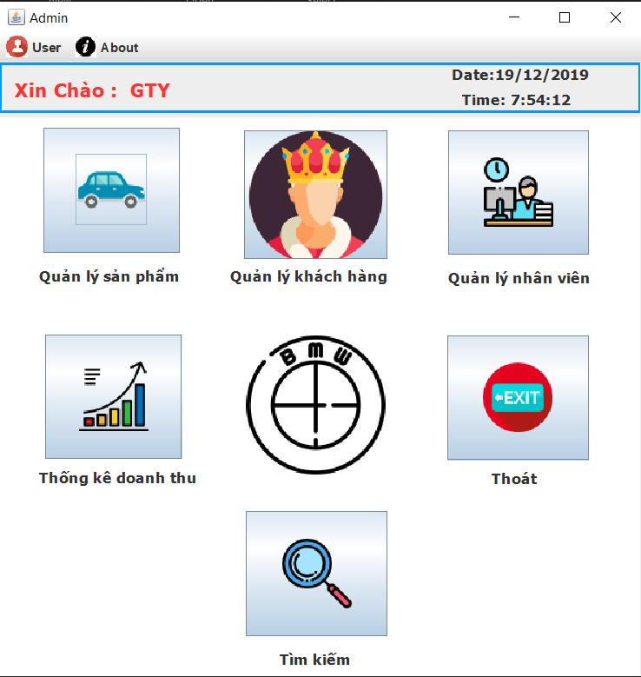
Hình 4.2 Giao diện đăng nhập của nhân viên quản lý

Form quản lý nhân viên
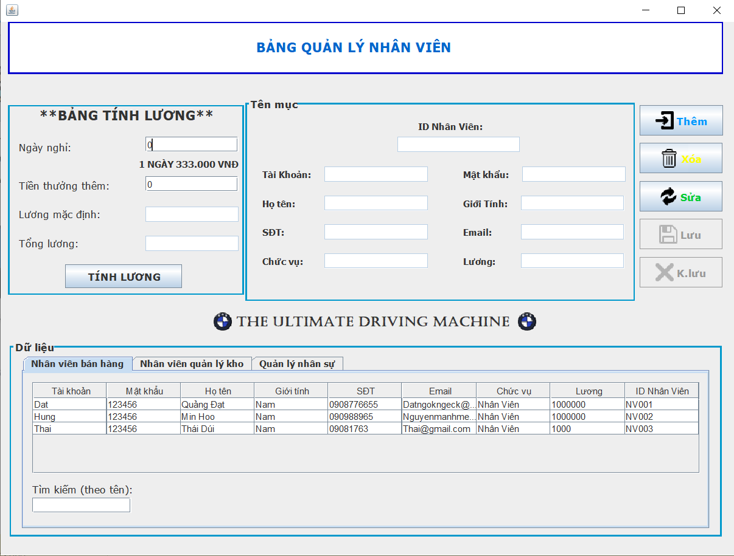
Hình 4.3 Giao diện quản lý nhân viên
- Người dùng có thể thêm xóa sửa mức lương, cũng như kiểm soát được các chức năng của nhân viên và cấp tài khoản cho nhân viên để thực hiện chức vụ phù hợp.

Form quản lý sản phẩm
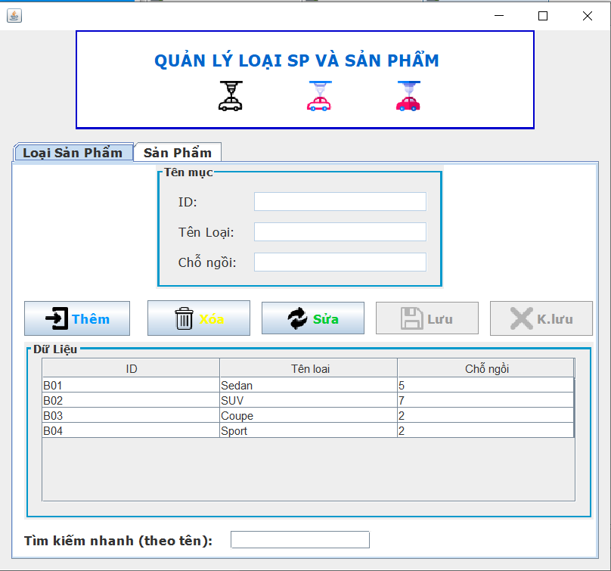
Hình 4.4 Giao diện quản lý sản phẩm
- Giúp người dùng quản lý chặt chẽ số lượng sản phẩm, cũng như nắm rõ thông tin sản phẩm và thêm, sửa thông tin sai sót nhanh chóng và tiện lợi.

Form danh mục tìm kiếm
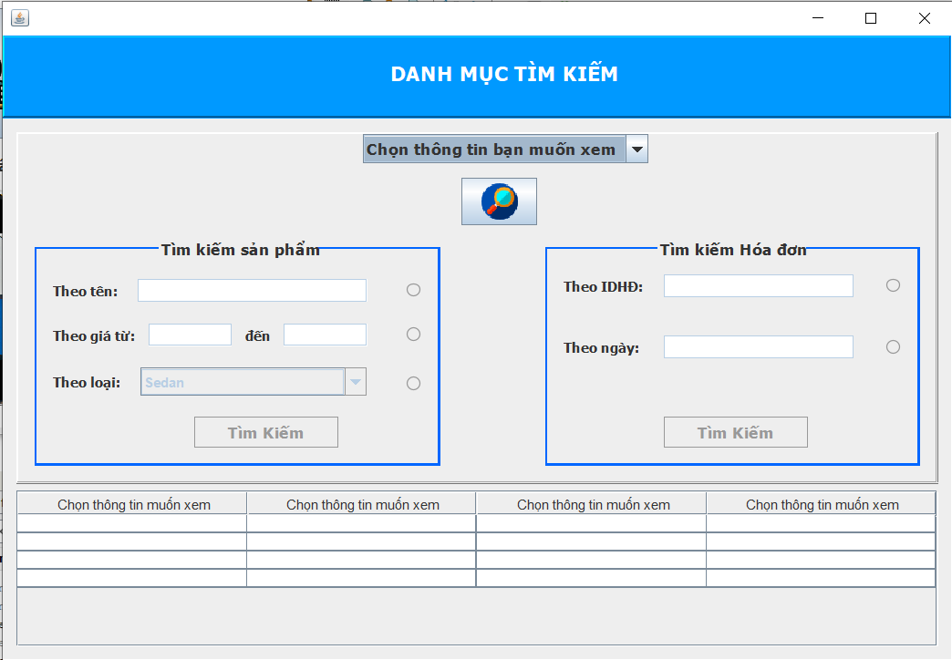
Hình 4.5 Giao diện danh mục tìm kiếm
- Giúp việc tìm kiếm thông tin một cách nhanh, gọn và đầy đủ.

Form thống kê doanh thu
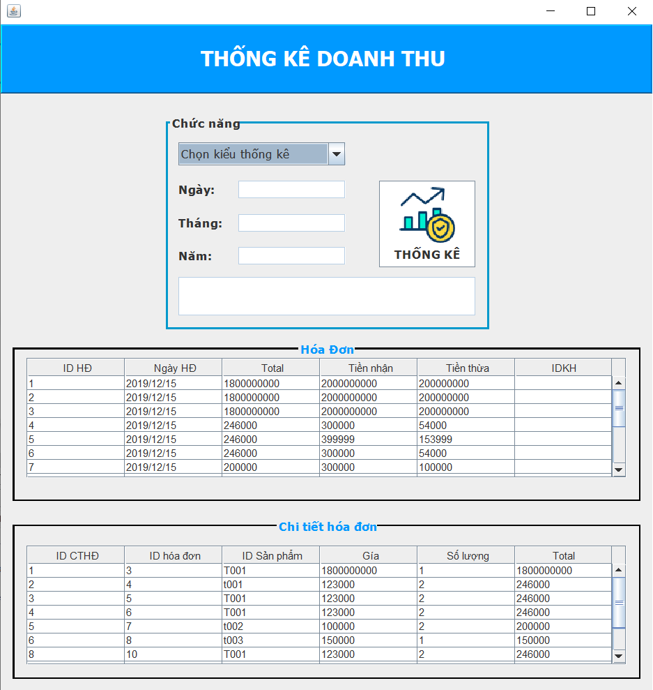
Hình 4.6 Giao diện thống kê doanh thu
- Việc thống kê, tính toán mang tính chính xác cao đồng thời đưa rõ thông tin chi tiết của các hóa đơn.

Form bán hàng
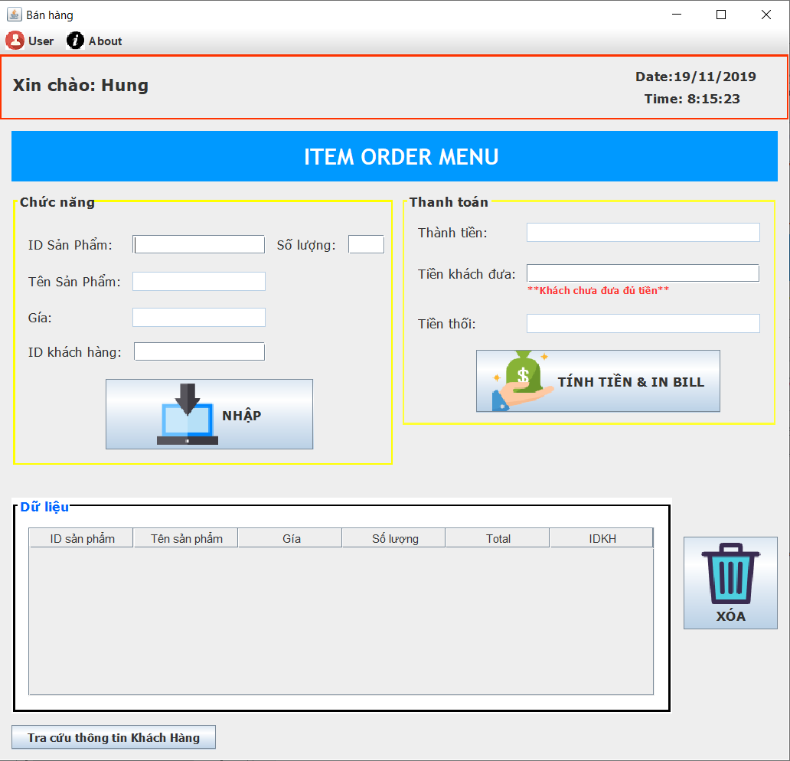
Hình 4.7 Giao diện bán hàng
- Thuận tiện cho người dùng nhập, xuất hóa đơn dễ dàng, nhanh chóng, tiết kiệm thời gian.

Form quản lý khách hàng
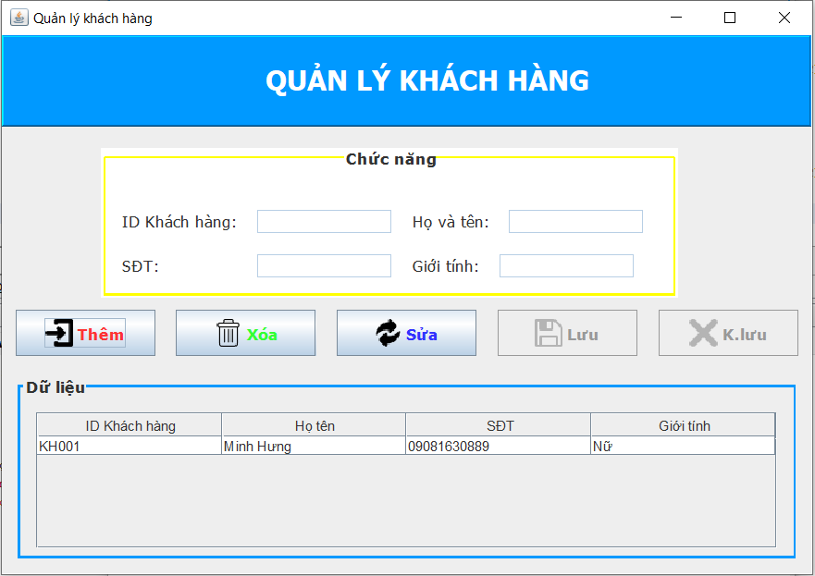
Hình 4.8 Giao diện quản lý khách hàng
- Lưu trữ thông tin khách hàng, dễ dàng tìm kiếm, liên lạc và giao dịch.

Form hóa đơn
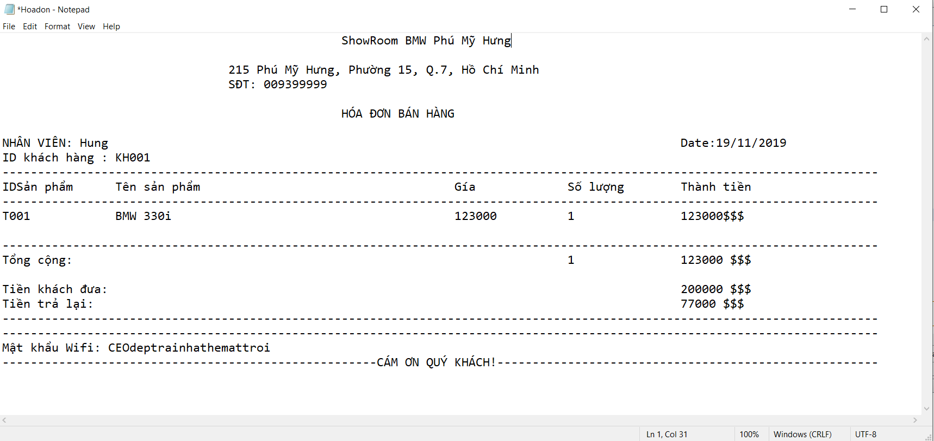
Hình 4.9 Giao diện hóa đơn

Chương 5: KẾT LUẬN VÀ PHƯƠNG HƯỚNG PHÁT TRIỂN

Kết luận
Đi sâu và bám sát mục tiêu đề tài đã đặt ra, trên cơ sở vân dụng tất cả các kiến thức đã học ở học phần Lập trình hướng đối tượng, do cô Nguyễn Thị Anh Thư giảng dạy. Trước hết các thành viên trong nhóm đã tăng cao tính làm việc nhóm, tuy mỗi người có một ý kiến riêng nhưng đã có thể thống nhất một mục tiêu chung, nhưng mục tiêu này vẫn phù hợp với khả năng từng thành viên, xây dựng tính đặt , tìm hiểu, và giải quyết vấn đề. Nhóm em đã dựa vào cả kiến thức của môn Cơ sở dữ liệu mà xác định các dữ kiện ràng buộc, tạo ra cơ sở dữ liệu, dữ kiện phù hợp, nên việc đưa dữ liệu cũng như lưu trữ dữ liệu một cách dễ dàng và nhanh chóng nhất có thể. Biết cách thiết kế các sơ đồ Use case, sơ đồ không thể thiếu để ứng dụng vào các dự án thực tế, cũng là nền tảng để làm đồ án. Sử dụng công cụ hổ trợ đồ án là NetBeans để xây dựng ứng dụng, chức năng, thỏa sức thiết kế giao diện đăng nhập, giao diện người dùng, các chức năng của người dùng, có tính bảo mật cho các bộ phận sử dụng và quản lí. Thiết kế hóa đơn, thống kê chi tiêu của cửa hàng, tối ưu hóa vấn đề sai sót trong tính toán và dễ dàng cho người dùng sử dụng. Nhóm em đã có tính đoàn kết trong công việc, cùng nhau làm việc và giúp đỡ, góp ý để hoàn thiện đồ án. Phát triển các thế mạnh vốn có của từng thành viên trong nhóm, đồng thời xây dựng tính đồng đội trong làm việc nhóm, giúp đẩy nhanh tiến trình làm đồ án, không chỉ bổ xung thêm kiến thức mà còn xây dựng được kĩ năng hằng ngày trong đời sống.

Hạn chế
Project tụi em làm tuy hoàn chỉnh nhưng vẫn còn khá nhiều hạn chế như sau :
- Chưa ràng buộc được người dùng hoàn toàn để tránh phát sinh lỗi (Ví dụ : K được đặt trùng tên với khóa chính )
- Project đa phần là chữ , dữ liệu thiếu đi sự sinh động (ảnh hiển thị )
- Chưa có xuất hóa đơn khi nhập xe

Hướng phát triển
- Khắc phục hạn chế, phát triển ứng dụng với qui mô lớn.

